RELATÓRIO DE ATIVIDADES
2018

UBSF Jardim Simões/Renascer

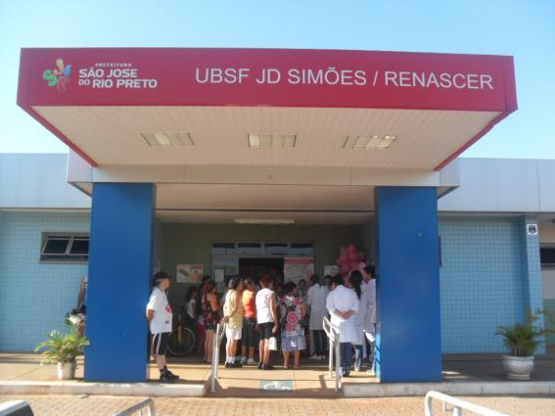

São José do Rio Preto
JUNHO / 2018

- Localização

Endereço: Avenida Alberto Bechara Hage, 405 - Jardim Simões

Contatos
Telefone: (17) 3219 0107
E-mail: sms.renascer@riopreto.sp.gov.br

- Gerente da Unidade
Fabiana Maria Martins

- Horários de Funcionamento

Unidade: Segunda a sexta-feira, das 7h às 17h
Coleta de exames: Segunda a sexta-feira, das 7h às 9h30(com agendamento prévio)
Entrega de exames: Segunda a sexta-feira, das 7h às 17h
Farmácia: Segunda a sexta-feira, das 7h15 às 16h45(psicotrópico até 16hs)
Sala de vacinas: Segunda a sexta-feira, das 7h às 16h

- População: 6.762

- Área de abrangência:
Bairros atendidos
Mini Distrito Industrial, Jd. Helena, Pq. Juriti, Jd. Marajó, Jd. Marajó I, Duas Vendas, Resid. Sebastião Guilher Padília 1, Resid. Sebastião Guilher Padília 2, Resid. Sebastião Guilher Padília 3, Jd. Simões

- Serviços prestados na unidade
Especialidades ofertadas
-Clinica Geral
-Ginecologia e Obstetrícia
-Pediatria
-Enfermagem
-Odontologia

Outros Serviços Prestados
- Aferição da pressão arterial
- Coleta de Papanicolau (com agendamento prévio)
- Coleta para exames
- Curativos
- Eletrocardiograma
- Inalação
- Planejamento Familiar (com agendamento prévio)
- Prevenção, diagnóstico e controle de tuberculose e hanseníase
- Retirada de pontos
- Testagem para HIV, sífilis e hepatite

- Produção da unidade
Consultas Básicas Médicas
Nº | Parâmetro | Cobertura
10.560 | 8.403 | 125,67%
Distribuição da proporção
Clinico/Saúde  da família | Ginecologia /Obstetrícia | Pediatria
54.45% | 14.17% | 31.38%
Realização de Papanicolaou
Nº Coletas | Pop. Feminina  25 a 64 anos | Cobertura
347 | 2058 | 50.58%
Vigilância e Controle de Vetores
Nº de Imóveis | Nº de visitas (ano) | Nº visitas casa a casa (ano)
2.649 | 16.013 | 4.552
*Dados do Painel de Monitoramento 2017 (dados referentes ao ano 2016)

- CAMPANHA DESENVOLVIDA PELOS DOCENTES E ALUNOS DA FACERES JUNTO À COMUNIDADE

“Grupo Educativo/ Capacitação da Equipe/ Atividade Sala de Espera Turbeculose”

Público Alvo: Usuários presentes na sala de espera da UBSF Jardim Simões/Renascer.
População Atendida: 30 Usuários.
Descrição das atividades desenvolvidas: Orientação sobre Tuberculose (definição, sinais e sintomas, tratamento, diagnóstico e prevenção).
Data da realização: 13/03/2018.
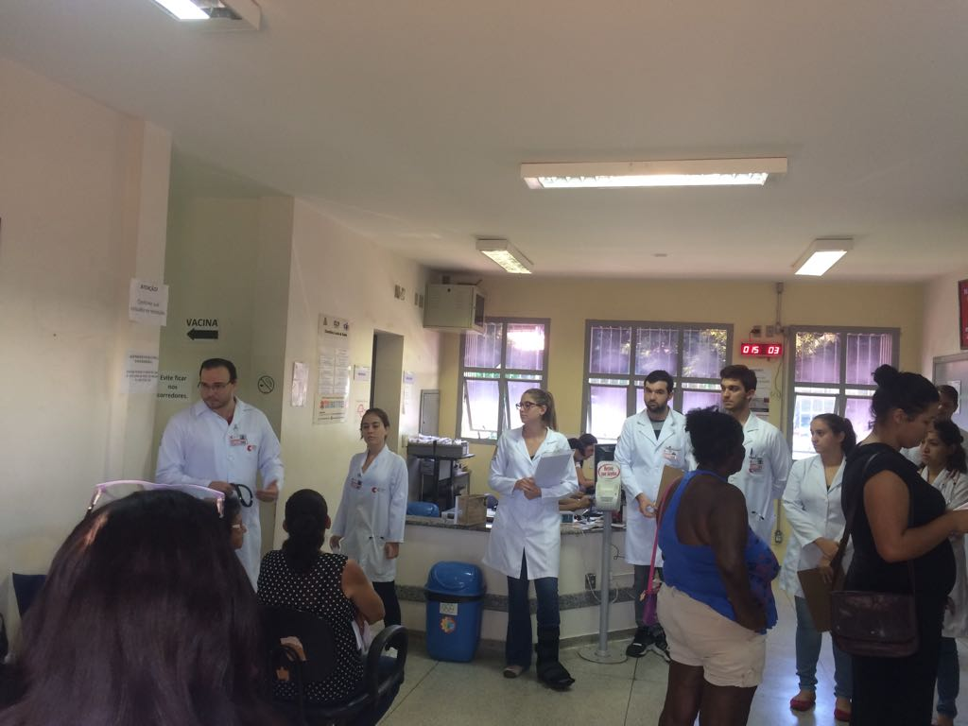

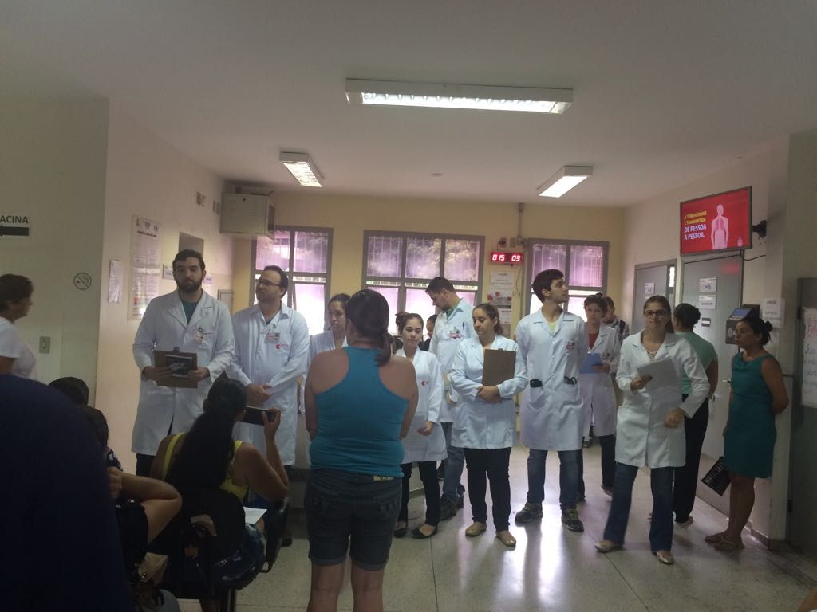

“Grupo Educativo/ Capacitação da Equipe/ Atividade Orientação, sobre Alimentação saudável”

Público Alvo: Usuários presentes na sala de espera da UBSF Jardim Simões/Renascer.
População Atendida: 61 usuários.
Descrição das atividades desenvolvidas: Orientação quanto Alimentação Saudável na Prevenção das Doenças Crônicas não Transmissíveis.
Data da realização: 27/03/2018.

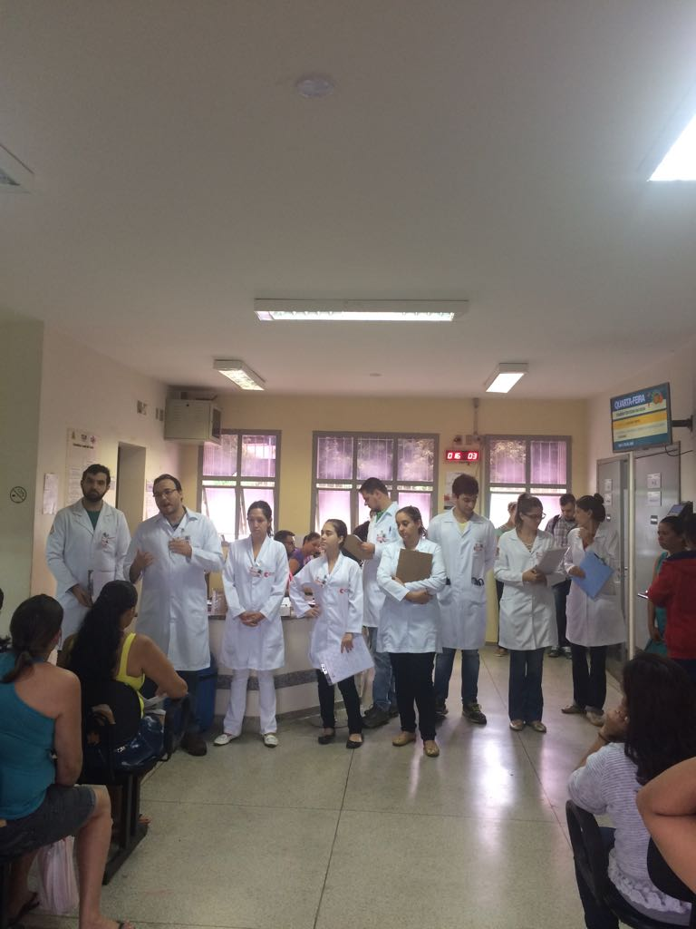

“Projeto de Intervenção Coletiva: Dia da Saúde”

Público Alvo: Clientes do Posto de Combustível Ypê.
População Atendida: 102 usuários.
Descrição das atividades desenvolvidas: Orientação quanto a Prevenção das Doenças Crônicas não Transmissíveis (alimentação saudável, prática de exercícios e outros). E aferição de Pressão Arterial Sistêmica.
Data da realização: 10/04/2018.
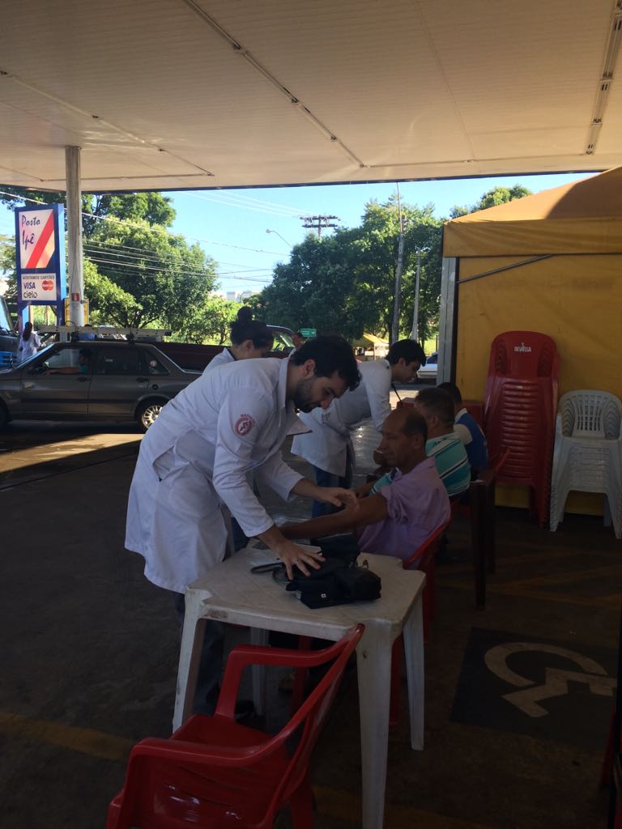

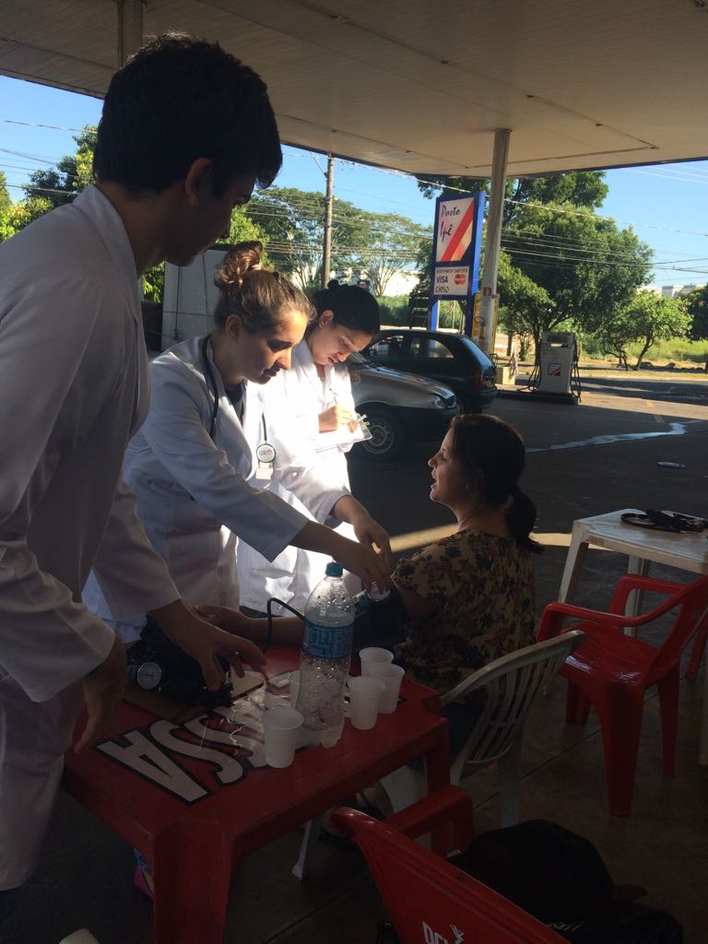

“Grupo Educativo/Capacitação da Equipe e Atividades, Acidente Trabalho com Material Biológico”

Público Alvo: Enfermeiros e Técnicos de Enfermagem da UBSF Jardim Simões/Renascer.
População Atendida: 08 profissionais.
Descrição das atividades desenvolvidas: Acadêmicos desenvolveram uma apresentação com Data Show sobre os materiais biológicos/ formas de Prevenção de acidentes de Trabalho.
Data da realização: 24/04/2018.
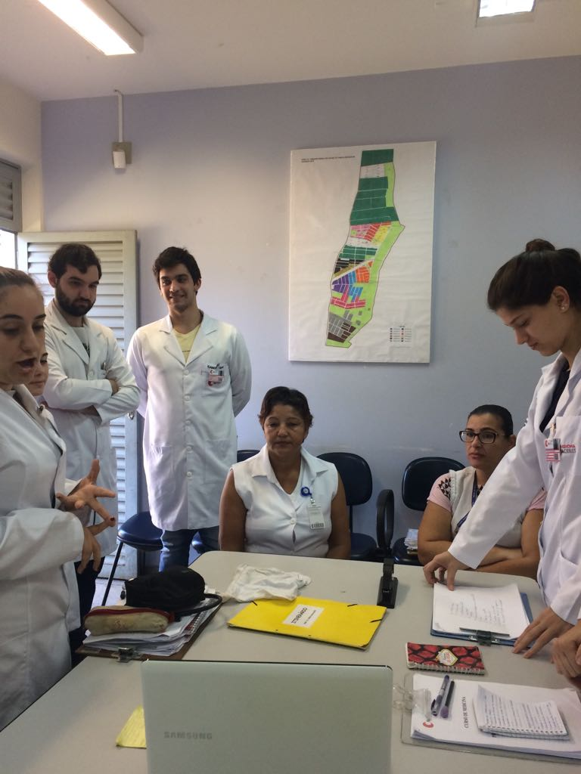

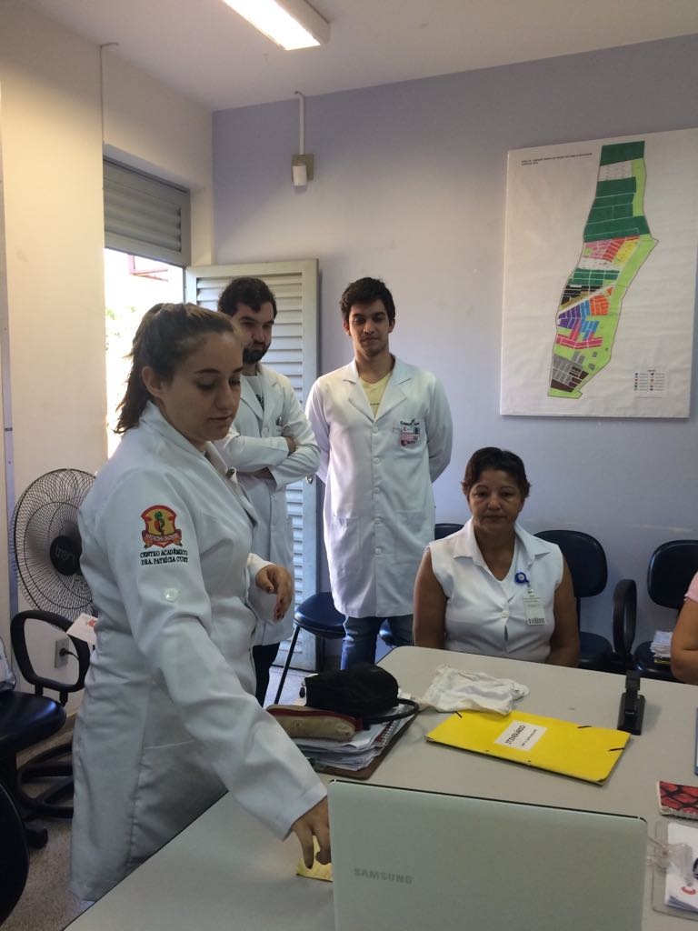

“Promoção da Saúde Sala de Espera Sobre Parkinson”

Público Alvo: Usuários presentes na sala de espera da UBSF Jardim Simões/Renascer.
População Atendida: 52 usuários.
Descrição das atividades desenvolvidas: Orientação quanto Parkinson (conceito/sinais e sintomas/tratamento).
Data da realização: 06/04/2018.

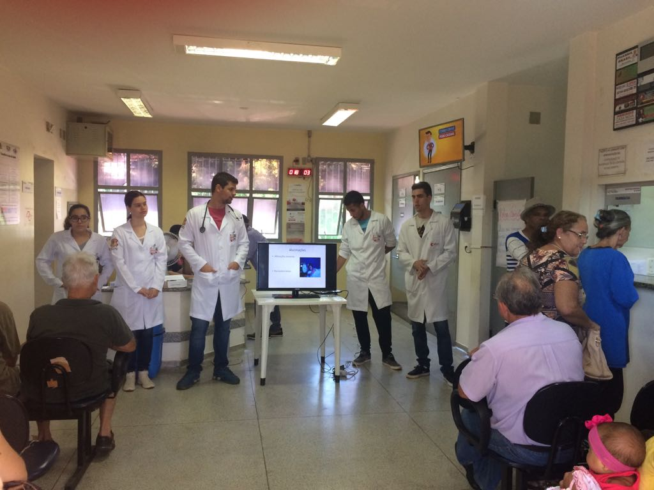

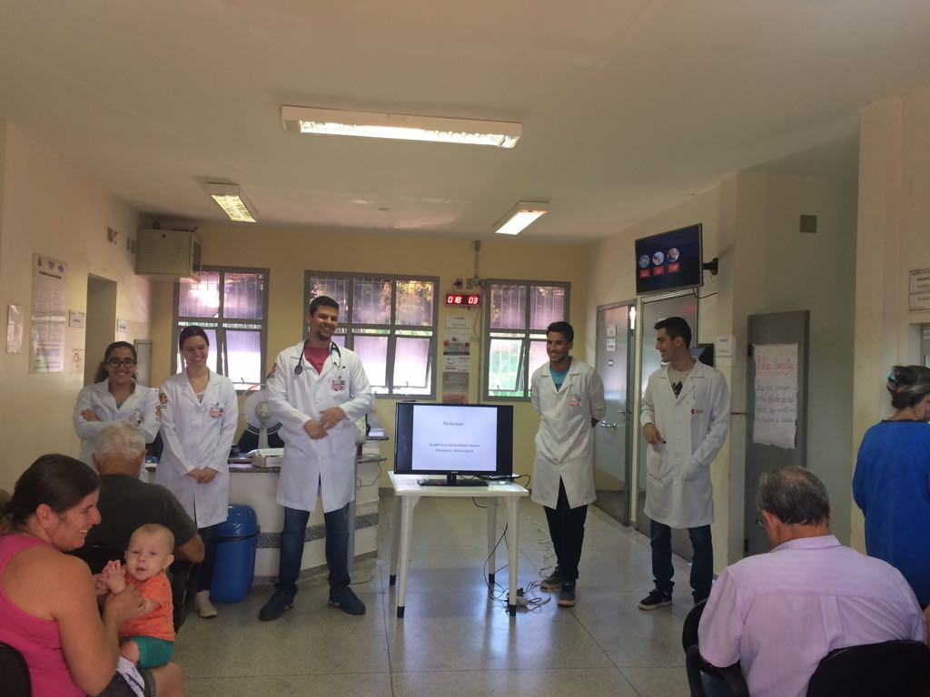

“Atividade de Saúde do Idoso: Prevenção de Quedas”

Público Alvo: Idosos do Lar Bethania.
População Atendida: 42 usuários.
Descrição das atividades desenvolvidas: Orientações com filmes/vídeos sobre riscos de quedas (como prevenir e quais equipamentos utilizar). E bingos para interagir, e aferição de pressão arterial sistêmica.
Data da realização: 13/04/2018.

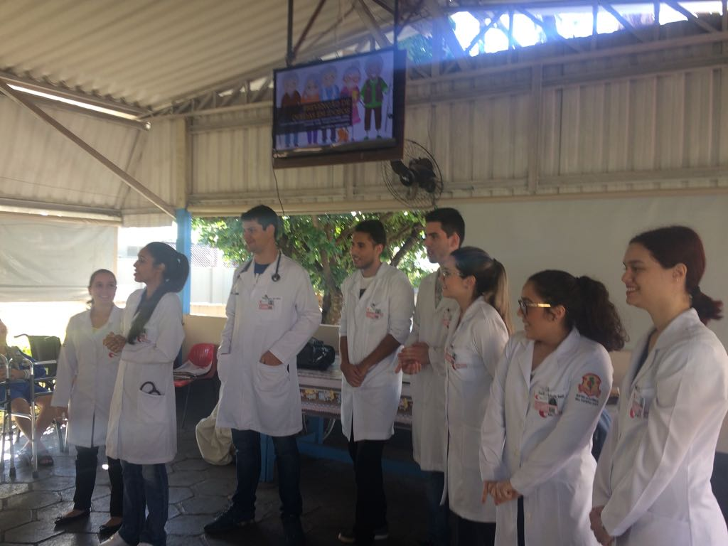

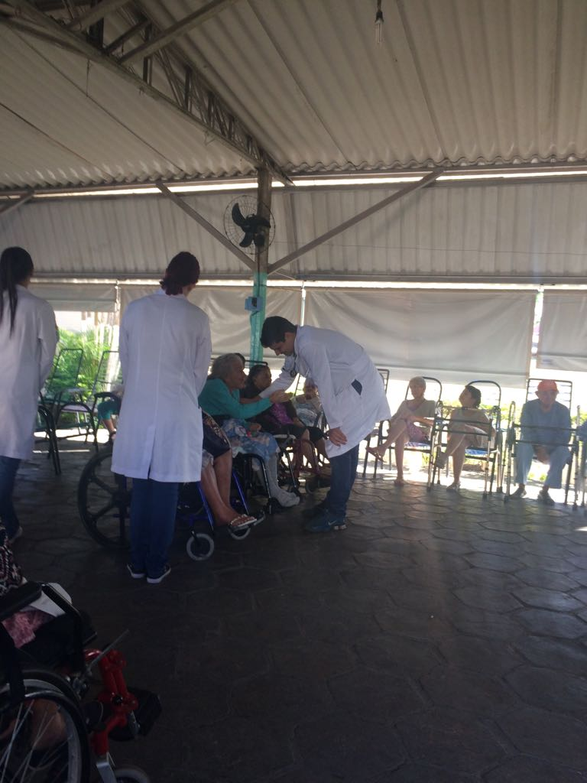

“Projeto de Intervenção Coletiva: Prevenção ao Cancêr”

Público Alvo: Usuários presentes na sala de espera da UBSF Jardim Simões/Renascer.
População Atendida: 59 usuários.
Descrição das atividades desenvolvidas: Orientação quanto prevenção de vários tipos de câncer (exames preventivos e outros, vídeos com filmes ilustrativos e aferição de pressão arterial sistêmica).
Data da realização: 20/04/2018.

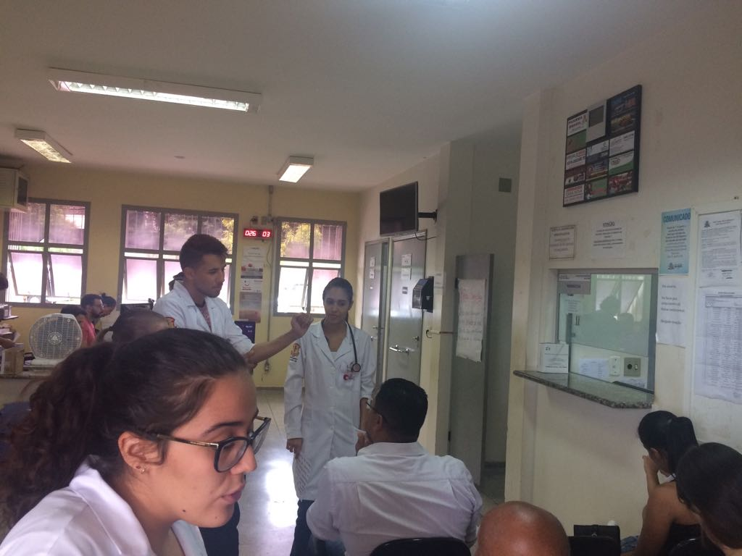

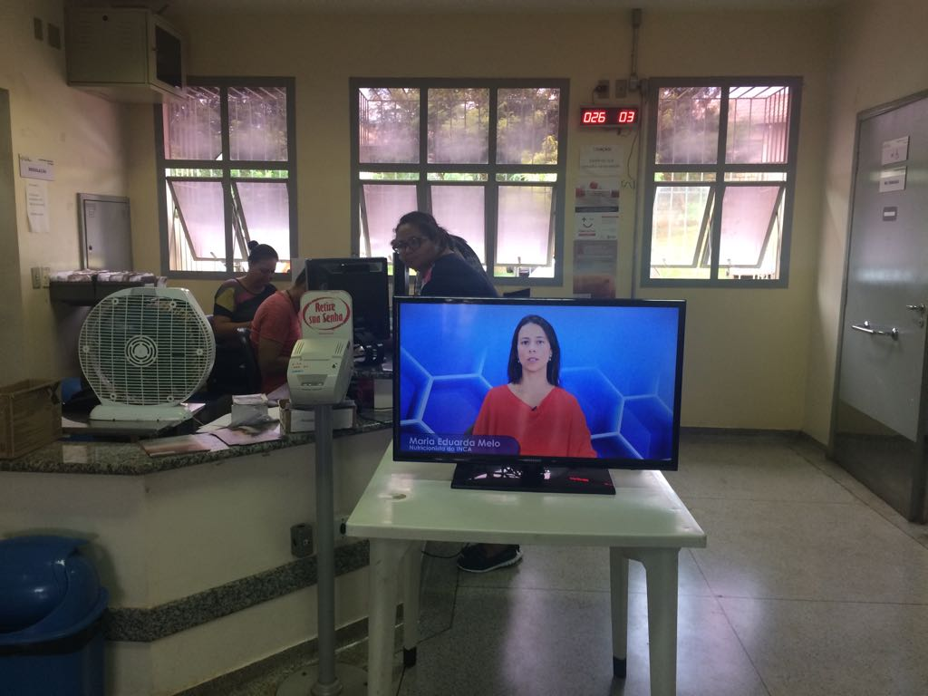

“Promoção da Saúde da Mulher: Incentiva a Coleta do Exame Papanicolau”

Público Alvo: Usuários presentes na sala de espera da UBSF Jardim Simões/Renascer.
População Atendida: 62 usuários.
Descrição das atividades desenvolvidas: Orientação quanto ao Câncer de Colo de Útero e Mama (conceito/diagnóstico/tratamento/prevenção/vídeos ilustrativos).
Data da realização: 11/05/2018.

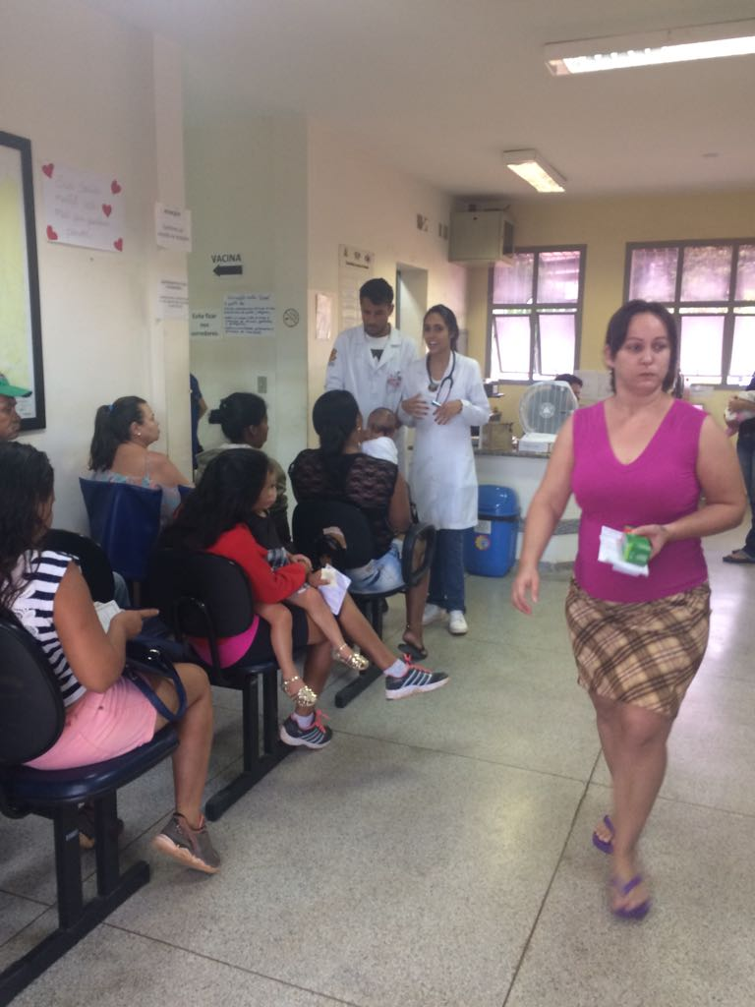

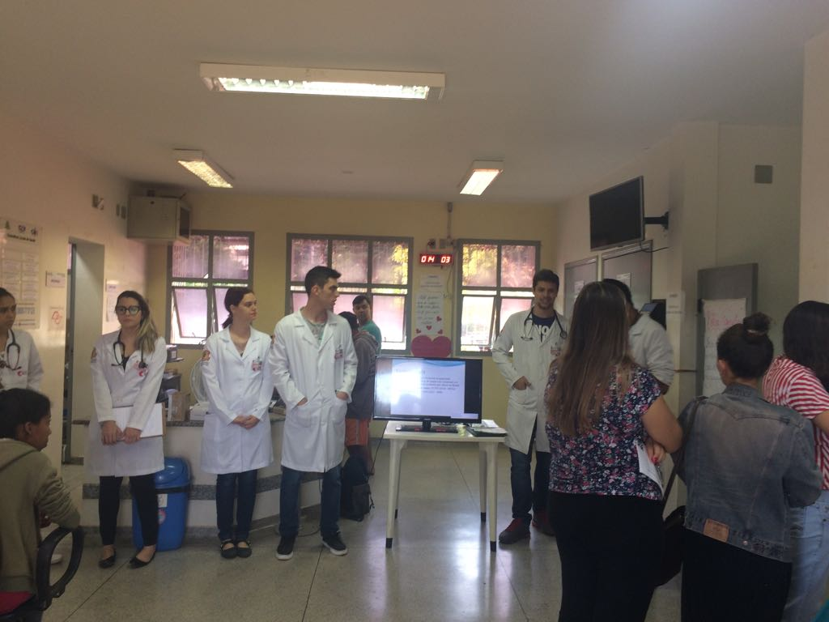

“Promoção à Saúde: Sala de Espera sobre Doença Pulmomar Obstrutiva Crônica (D.P.O.C)”

Público Alvo: Usuários presentes na sala de espera da UBSF Jardim Simões/Renascer.
População Atendida: 63 usuários.
Descrição das atividades desenvolvidas: Orientação sobre D.P.O.C (conceito/ sinais e sintomas/ tratamento/ prevenção). E Aferição da Pressão Arterial Sistêmica. Imagens radiológicas normais e patológicas.
Data da realização: 02/04/2018.

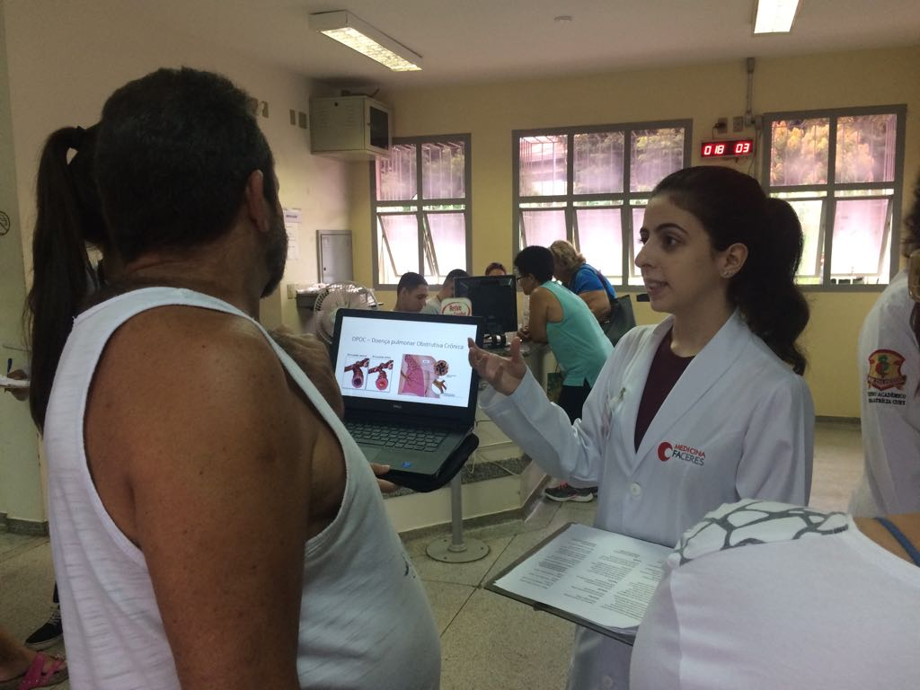

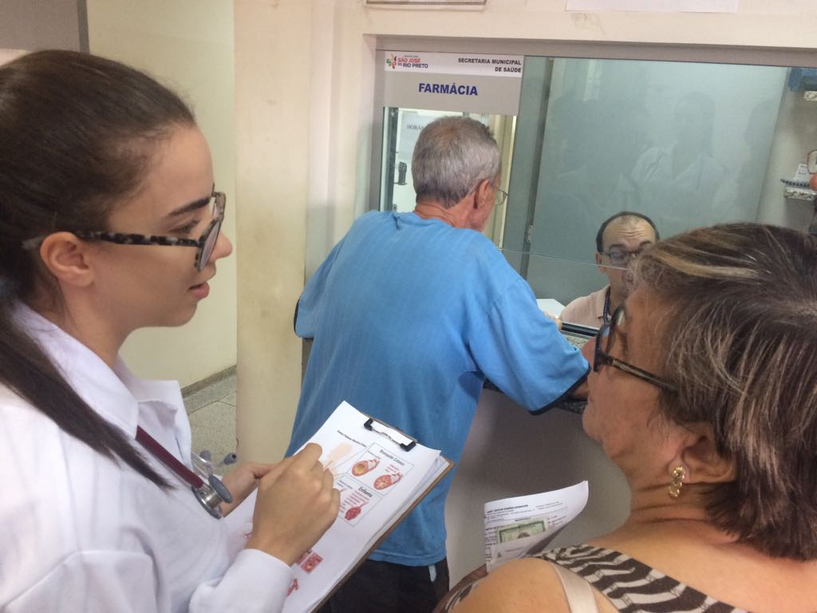

“Projeto de Intervenção Coletiva: Prevenção e Combate das Doenças Crônicas não Transmissíveis”

Público Alvo: Usuários presentes na sala de espera da UBSF Jardim Simões/Renascer.
População Atendida: 63 usuários.
Descrição das atividades desenvolvidas: Acadêmicos realizaram orientações quanto as Doenças Cardiovasculares dando ênfase aos tipos, conceitos, sinais e sintomas, fatores de risco, diagnóstico, tratamento e prevenção; também realizaram Aferição da Pressão Arterial Sistêmica.
Data da realização: 23/04/2018.

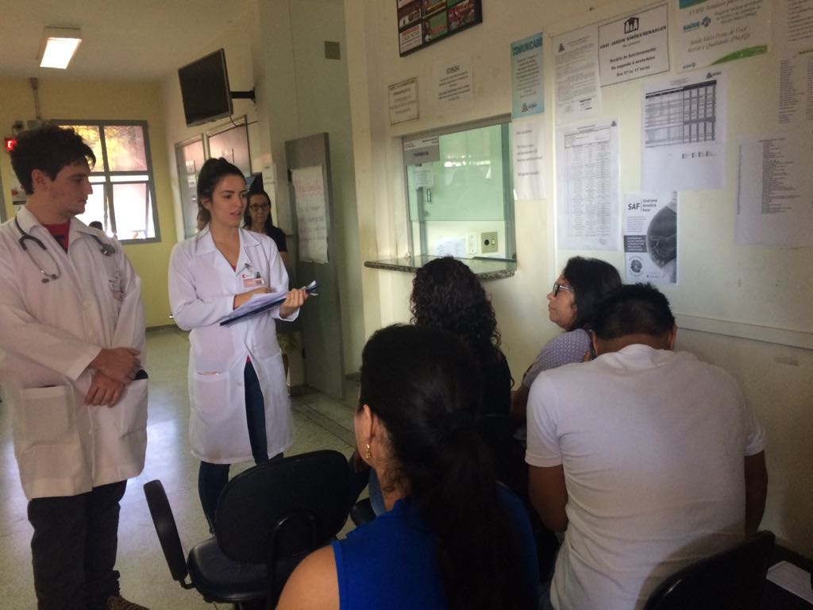
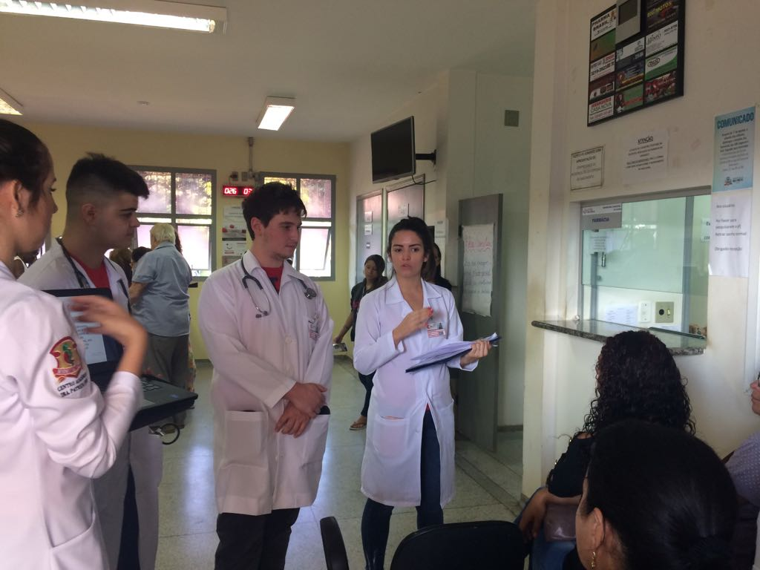

“Projeto de Intervenção Coletiva: Prevenção e Combate à Hipertensão Arterial Sistêmica ( HAS)”

Público Alvo: Usuários presentes na sala de espera da UBSF Jardim Simões/Renascer.
População Atendida: 28 usuários.
Descrição das atividades desenvolvidas: Orientações quanto a HAS; conceito, sinais e sintomas, prevenção, diagnósticos e tratamento. Alunos realizaram Aferição da Pressão Arterial.
Data da realização: 12/04/2018.

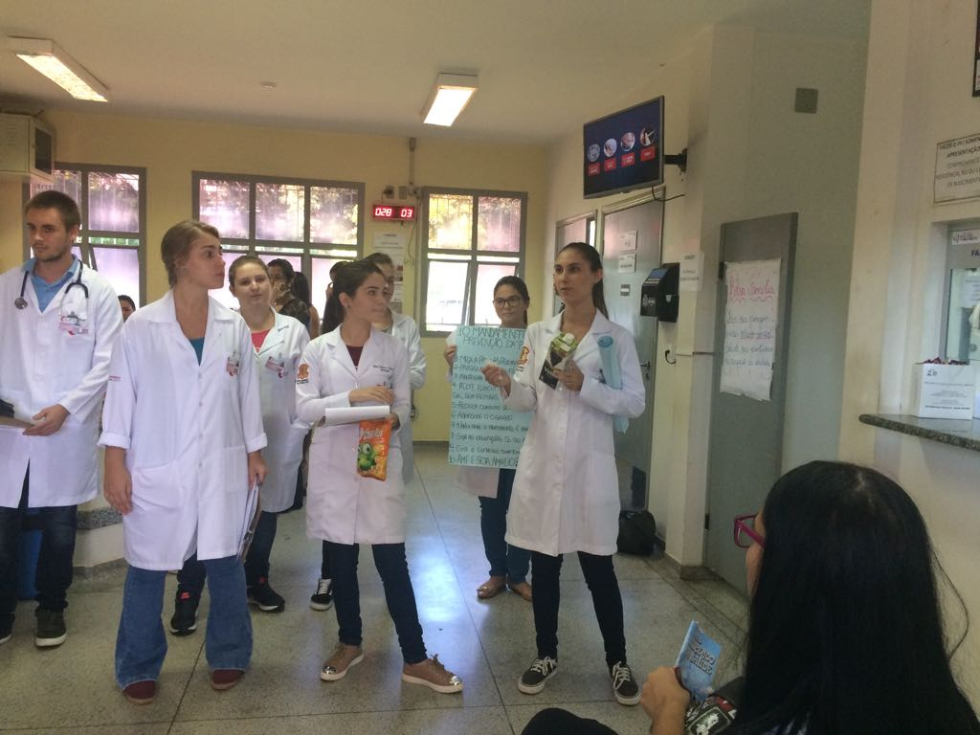

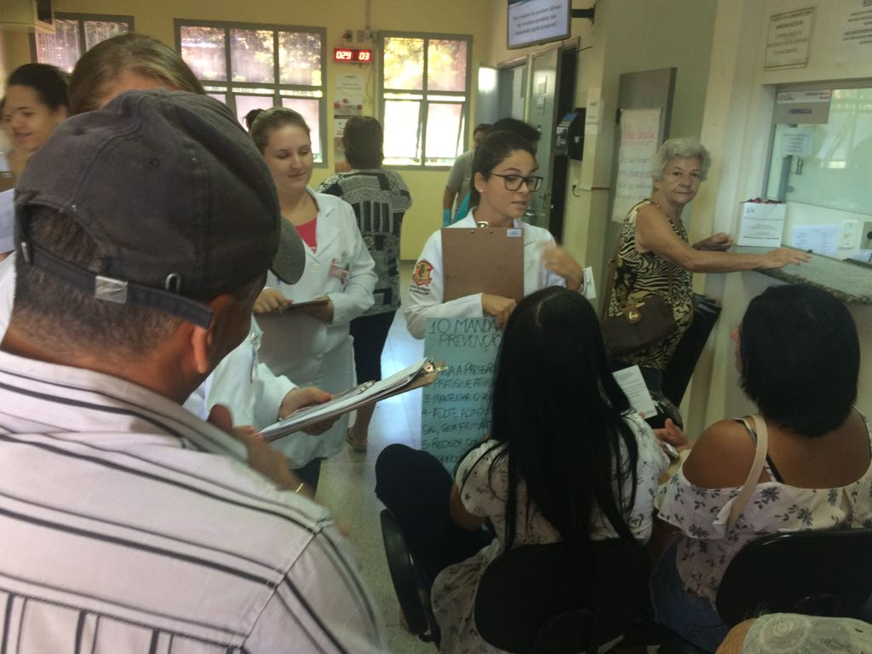

“Atividade de Acordo com a Necessidade da Unidade: Sala de Espera sobre Tabagismo”

Público Alvo: Usuários presentes na sala de espera da UBSF Jardim Simões/Renascer.
População Atendida: 63 usuários.
Descrição das atividades desenvolvidas: Orientações quanto Tabagismo (Seus Efeitos, Intercorrências/ Protocolos do Ministério da Sáude)
Data da realização: 10/05/2018.

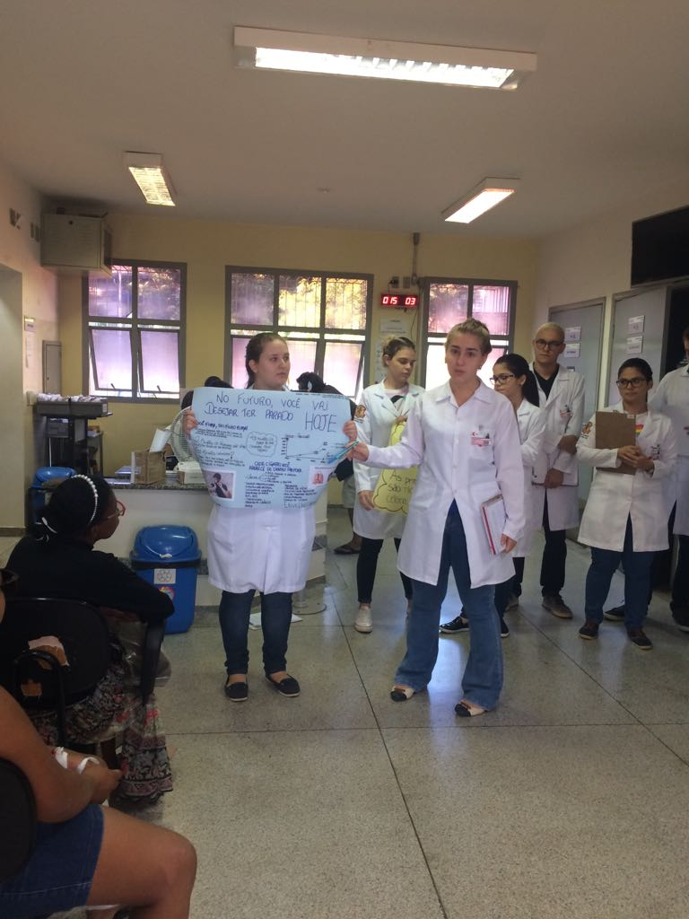

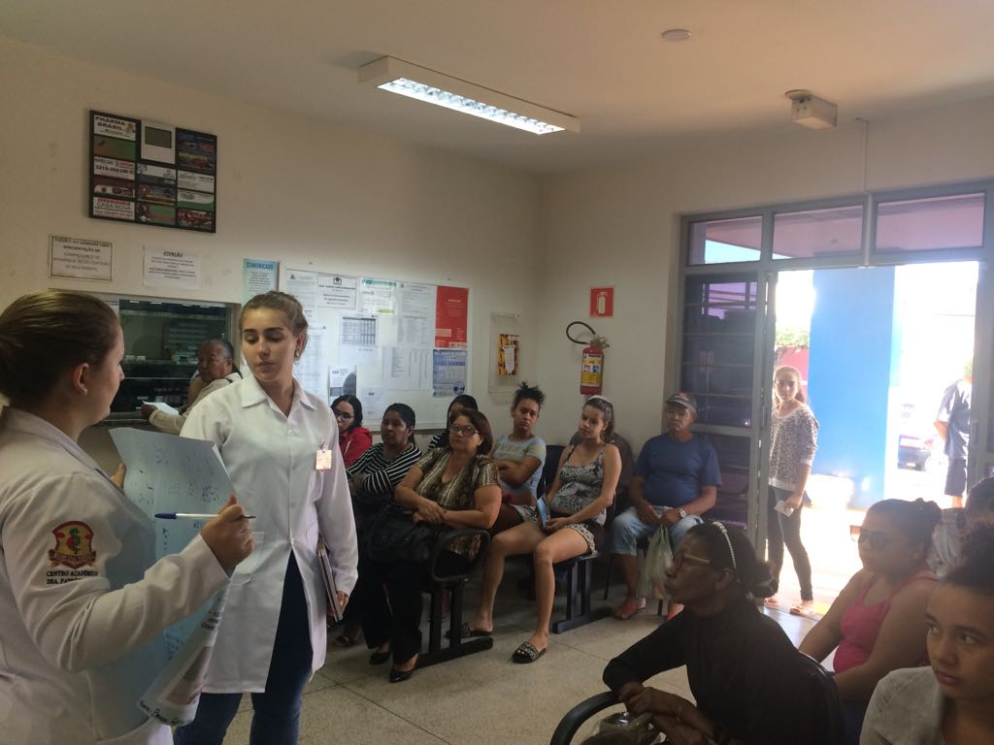

DOCENTE RESPONSÁVEL
Prof. Especialista Márcia C. Ayres Alves

MINICURRÍCULO
Enfermeira graduada pela Universidade Federal de São Carlos (UFSCAR- 1992), Licenciada pela mesma Universidade adquirindo o interesse pelo Ensino e Educação. Especialista em Gerência de Unidades Básicas do Sistema Único de Saúde(SUS), pela Faculdade de Medicina de São José do Rio Preto (FAMERP) em 2004.
Experiências nas áreas de Saúde Publica, hospitalar, e Gestão em Saúde. Docente desde 2002 nas áreas técnicas e 2010 no curso de Enfermagem pela FACERES.

